**2025年华南理工大学**

**“无线杯”电子设计大赛**

**A题：基于单片机的智能时钟**



**摘要**

本文设计并实现了一种基于STM32单片机的智能时钟系统，集成高精度RTC计时、矩阵按键交互、LCD1602显示、蓝牙远程控制及声光报警功能。系统采用模块化架构，通过硬件RTC与VBAT备用电源实现断电持续走时，利用矩阵按键扫描算法提升I/O利用率，结合自定义字模技术优化人机界面。软件层面采用分层设计，底层驱动与业务逻辑解耦，支持闹钟设置、秒表计时等功能，并通过蓝牙模块实现移动端远程调参。测试表明，系统运行稳定，具备低功耗、高扩展性特点，为嵌入式智能设备开发提供了可复用的解决方案。

**关键词：**智能时钟；STM32；矩阵按键；蓝牙通信；模块化设计；RTC计时

目录

1 系统方案 4

1.1 单片机控制模块的方案论证与选择 4

1.2 按键的方案论证与选择 4

1.3 拓展功能的方案论证与选择 4

1.4 数据保存的方案论证与选择 4

2 关键功能实现原理 5

2.1 时间显示 5

2.2 增减时间 5

2.3 秒表 5

2.4 智能闹钟 6

2.5 修改时间 6

2.6 闹钟记忆 6

2.7 实时时钟 6

2.8 多功能切换互不干扰 6

2.4 蓝牙模块 7

3 电路与程序设计 7

3.1 电路设计 7

3.2 程序设计 7

4 测试方案与测试结果 11

5 总结 12

附录 13

**A题：基于单片机的智能时钟**

1 系统方案

本系统主要由单片机控制模块（STM32最小系统板）、矩阵按键模块、电源电路、LCD显示屏模块、蜂鸣器电路、LED电路、VBAT备用电源模块和蓝牙模块等模块组成。下面分别论证上述模块的方案选择。

1.1 单片机控制模块的方案论证与选择

方案一： 性能强（72MHz主频、更大存储），集成硬件RTC和低功耗模式，自带晶振电路，精度高且支持复杂功能（如网络），开发依赖库函数，成本稍高。

方案二：资源有限，（8KB Flash、512B RAM），主频较低（通常≤12MHz）STC89C52RC芯片为核心的51单片机，需外接RTC模块实现精确计时，功耗较高，但开发简单、成本低。

综合比较以上两种方案，我们选择方案一。

1.2 按键的方案论证与选择

方案一：矩阵按键方案，能够在用更少的I/O口满足大量的需求，大大提升I/O口的利用率。但程序算法比独立按键复杂（需要行列扫描），响应速度略低于独立按键。

方案二：独立按键方案，电路和程序设计非常简单、直观，无需扫描，响应速度快。但当按键数量较多时，对单片机I/O口数量要求高。

经过详细论证，方案一更能满足系统设计要求。

1.3 拓展功能的方案论证与选择

方案一：无无线功能，仅支持本地按键操作

方案二：新增低功耗蓝牙模块，通过 USART1 串口与主控通信，实现手机等终端远程调时、设闹钟，打破本地操作局限，提升使用灵活性。

综合考虑以上方案，本系统选择方案二添加蓝牙模块。

1.4 数据保存的方案论证与选择

方案一：使用51单片机外接Flash芯片

方案二：使用自带BKP寄存器的STM32F103C8T6芯片

综合考虑以上方案，方案二更能满足系统设计要求。

2 关键功能实现原理

2.1 时间显示

通过芯片内置RTC模块实现计时功能。注意需要自定义RTC驱动以避免官方RTC驱动在上电时对计时器的反复设置。这会导致单片机在高速反复上电断电的过程中在初始化函数中浪费系统资源，导致计时堵塞。

LCD模块的驱动直接交给DeepSeek编写，在其将字节指令封装到函数中之后，我可以更方便地对LCD进行编程。

在主任务函数中利用状态机编程思路，设置当前状态这个静态变量，并设置默认状态为时钟状态。如此便可以在每次上电的时候进入实时时间显示的功能了。

2.2 增减时间

修改当前显示的时间包含复杂的逻辑实现：

1、在进入修改模式时，当前时间不能停止计时，以防编辑到一半用户退出编辑的情况。此时需要返回到原来正在进行的RTC时钟中。

2、在修改时间时增加按键反馈，如声光反馈等。我打算使用字模芯片中剩余的8个字模寄存器存储我的自定义箭头字符，便于在进入编辑模式时对按键的输入产生对应反馈。同时调用设计的led驱动和蜂鸣器驱动产生适当的提示。

3、如何对单个字符进行修改：我采用WriteString函数对LCD显示内容进行修改，可以通过读取字符串固定位置处的字符值并在加减变化时对该字符进行修改。此时需要注意不能显示RTC实时时钟的数据，而应当设置一个影子变量进行展示和操作，以保证在退出时可以回到原来的RTC时钟上。同时避免每次进入函数重复刷新变量以至于无法对时间字符串作出修改。我通过设置静态变量line1来保证每次进入函数都只会初始化一次该变量，并在确认保存时通过函数SaveTimeFromLine1(char *line1)将数值读取成为tm型变量并存储进RTC时钟进行对实时时钟的更新。

4、按键控制：使用赛题要求的矩阵键盘进行输入。按行扫描按列读取矩阵键盘，并将键值映射到ButtonAction_t类型枚举变量上。详见后文程序设计。

5、对输入时间的正确性检验：设置专门的ValidateDate等函数对每次输入的日期值进行分析，并限制用户做出违法操作。

2.3 秒表

秒表功能要求精确到10ms的计时功能，我们采用TIM4计时器进行计时操作。鉴于秒表含有许多需要操纵的属性，我们定义了一个秒表结构体，包含当前各个状态如时分秒、10ms等成员变量。

为了实现计次功能，我们还在该结构体中定义了lap_times[10]等变量用于实时监控当前圈数对应的时间。

为了保证在退出该功能后能够持续走时，我们没有在退出逻辑中将秒表清零，并在计时器终端回调函数中保证计时器始终计时，直到按键暂停。为了更强的用户友好性，我们又添加了字模计时器图标，并在计时器运行的时候显示在时钟界面的右侧，便于提示用户秒表的状态。

2.4 智能闹钟

1、展示时钟：第一次进入该函数会显示00：00：00，因为此前并没有定义任何时钟。第二排是当前时钟状态ON/OFF，然后是提示用户编辑的标志Edit：A。当用户按下B按键，会改变当前闹钟开关状态。当用户按下A会进入闹钟编辑模式。

2、修改闹钟：第一次进入该程序会调用当前RTC时钟数值多一分钟，符合用户操作逻辑。否则显示当前闹钟。修改逻辑沿用修改时间的逻辑，采用声光结合的思路。

3、保存闹钟：调用备份寄存器DR2、DR3并分别写入当前闹钟数值和闹钟状态。最后将化为16位的两个数据进行异或求和，并存入DR4。在保存后另外进行存入检测，分别读取三个寄存器中的值，重新运算看是否等于之前存入的值。以防数据受损。

4、读取闹钟：在上电运行初始化程序的时候从上述BKP寄存器读取闹钟信息，并初始化到当前闹钟中。

2.5 修改时间

在修改时间和闹钟的函数逻辑中处理案件的复用，设置布尔值flag来判断当前状态，以区分不同情况下按键映射的行动。

2.6 闹钟记忆

见上。

2.7 实时时钟

见上。

2.8 多功能切换互不干扰

见上。

2.4 蓝牙模块

为了实现更方便的远程调试以及更优雅的指令发送，我们啊对对队采用了蓝牙串口通信模块与手机等带有蓝牙调试功能的设备进行远程通信。只用在按键映射的代码部分优先处理由串口中断产生的蓝牙指令即可。

代码实现详见下方程序设计板块。

3 电路与程序设计

3.1 电路设计

主控区块：以 STM32F103C8T6 为核心，引出多个I/O引脚连接其他模块、引出5V供电、3.3V 供电及 GND 脚，支撑多模块协同，为精准走时、功能切换提供算力。

电源区块：提供 + 5V（供 LCD1602、蓝牙模块）和 + 3.3V（供 STM32）双路电，配 0.1uF 滤波电容；新增 VBAT 备用电源接口，为 RTC 断电续航。

显示区块：LCD1602 的 RS/R/W/E 接 STM32 PA8/PA9 等引脚，DB0-DB7 连并行 I/O 口，保留背光源正负极，满足时间、秒表等格式显示。

按键区块：采用 TC-00104FB-110E-03 矩阵按键（SW1-SW12）+ 独立复位键，配 10kΩ 上拉电阻防误触，实现时间调整、功能控制。

蓝牙区块：DX-BT24 模块通过 USART1 串口连 STM32，+5V 供电，支持无线数据交互。

声光区块：2.7kHz 蜂鸣器经 SS8550CTA 三极管、470Ω 电阻驱动；两颗 LED 分接 STM32，分别用于闹钟和状态指示。

3.2 程序设计

使用模块化编程思路，为硬件代码驱动等封装单独的源程序（Lib文件夹内），提供必要接口函数共外界使用。为业务层的操作逻辑单独封装函数（App文件夹内），将和当前需要执行的业务逻辑分别单独实现最后在TaskMain文件中进行统一调用。在满足全部代码逻辑的同时实现了各模块的解耦，在实现KISS原则的同时提供相当的代码可读性，适量的注释使得各模块的作用都清晰明了，各模块的低耦合性使得该项目能够轻易地移植到其他单片机上。

本着编写一个业务逻辑清晰的项目的目的，我将代码分成了高层业务层（App）和底层硬件层（Lib）。主函数只需调用业务层的TaskMain函数即可实现整个代码逻辑的启动。

业务层包含该项目几个主要功能的实现：闹钟、矩阵按键、RTC时间获取以及保存、LCD1602的业务逻辑、秒表功能以及汇总所有调用接口的主任务函数。鉴于本次项目并没有涉及到多线程任务，并不需要使用到FreeRTOS等操作系统，我只封装了一个TaskMain函数作为所有任务的入口。

硬件层包含和底层硬件相关的驱动等代码，例如为了避免板载rtc驱动导致的计时问题而重新设计的addd_rtc驱动，以及操控蓝牙串口相关的串口驱动代码，led和蜂鸣器的驱动等，主要负责向业务层提供一些已经封装好的写数据的函数。这里还有矩阵键盘的扫描逻辑等。

我最骄傲的设计可以算是按键逻辑的处理了。一开始的按键逻辑是在每个不同的功能中都写一个对按键状态判断的函数，但是我注意到这对于一个功能繁多的项目来说完全不利于功能的拓展。于是在保证原有功能完全不变的情况下，我为了解耦，定义了枚举变量**ButtonAction_t和SystemMode_t，并将按键从1打十六都映射到宏定义表达式上，用ButtonAction_t类型的数组变量key_mapping[][16]将不同SystemMode_t下的按键值都映射到ButtonAction_t上，实现不同功能下按键复用逻辑的汇总。也就是说，我只需要在matbtn.c文件中对某模式下按键的对应关系进行修改，便可以在不修改任何其他文件的情况下实现用完全不同按键进行同一操作的修改。又或是在添加新功能时，只需在key_mapping[][16]数组中添加该模块对应的按键映射表，便可以轻易地初始化整个按键逻辑。从这个设计可以很清楚地看到我的解耦思想，这个设计不仅使得整个项目易于维护，还大幅增加了可拓展性。**

**LCD1602驱动的设计我也有想说的一个亮点。我们在get_time.c业务逻辑中为了实现视觉化提示按键操作，我们利用了LCD屏幕里未使用的8个自定义字模空间，创建了符号“上下双箭头”“上箭头”“下箭头”等自定义符号，在进行数据逐一加减的同时对用户按键输入结果进行提示。即当增加数值时符号提示区会由提示输入的双箭头符号变为加粗的上箭头，反之亦然。为了在LCD1602的有限空间中实现更多用户友好的提示，我们还在时钟界面实现了年月日、星期的显示，当后台有秒表在运行时或者有启动着的闹钟，时钟界面还会有自定义的秒表和闹钟图标显示。**

**作为拓展功能，我们的蓝牙模块反而不是那么显眼。鉴于使用矩阵按键的方案仅能在帮助我们学习的方面提供帮助，而其操作方式实在不是很优雅，我们小组引出PB6和PB7作为USART1与蓝牙模块进行通讯，希望能通过蓝牙调试的方式增进用户的体验。这部分的代码属实没有什么操作难度，仅仅是在按键检测模块处提前进行蓝牙串口数据的解析和按键映射就完成了。或许因为本人是华为认证开发者，我曾在看到赛题的时候有过为本人的手机编写一个鸿蒙串口调试软件的想法。但鉴于赛事时间有限的，我最后放弃了这个思路，不然这会使我们的项目更具有挑战性以及趣味性。于是我们小组最后敲定了使用现有的串口调试软件的思路。在筛选了4款常见的移动端串口调试软件之后，我们选择使用其中一款具有自定义按键的调试软件，便于我们模拟实体按键，实现最仿真的操作逻辑。**

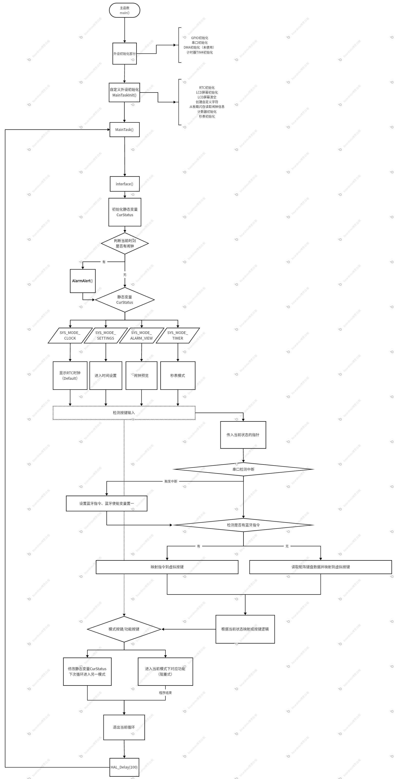图1 程序设计思路流程图

https://boardmix.cn/app/share/CAE.CI75uRAgASoQjLo1N5EB8Z7IEckZ7qZzgjAGQAE/2t2EbG，

点击链接加入boardmix中的文件「智能时钟」

4 测试方案与测试结果

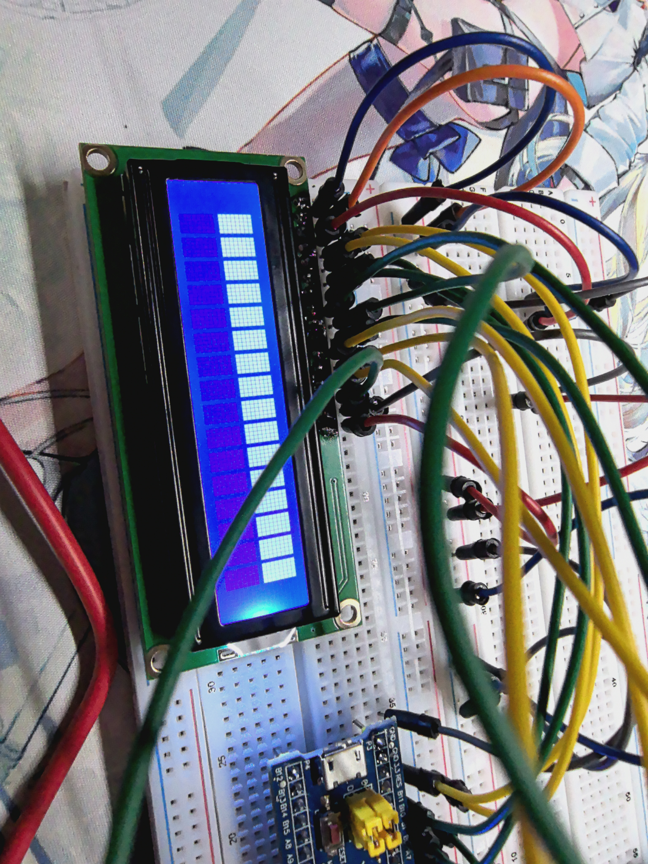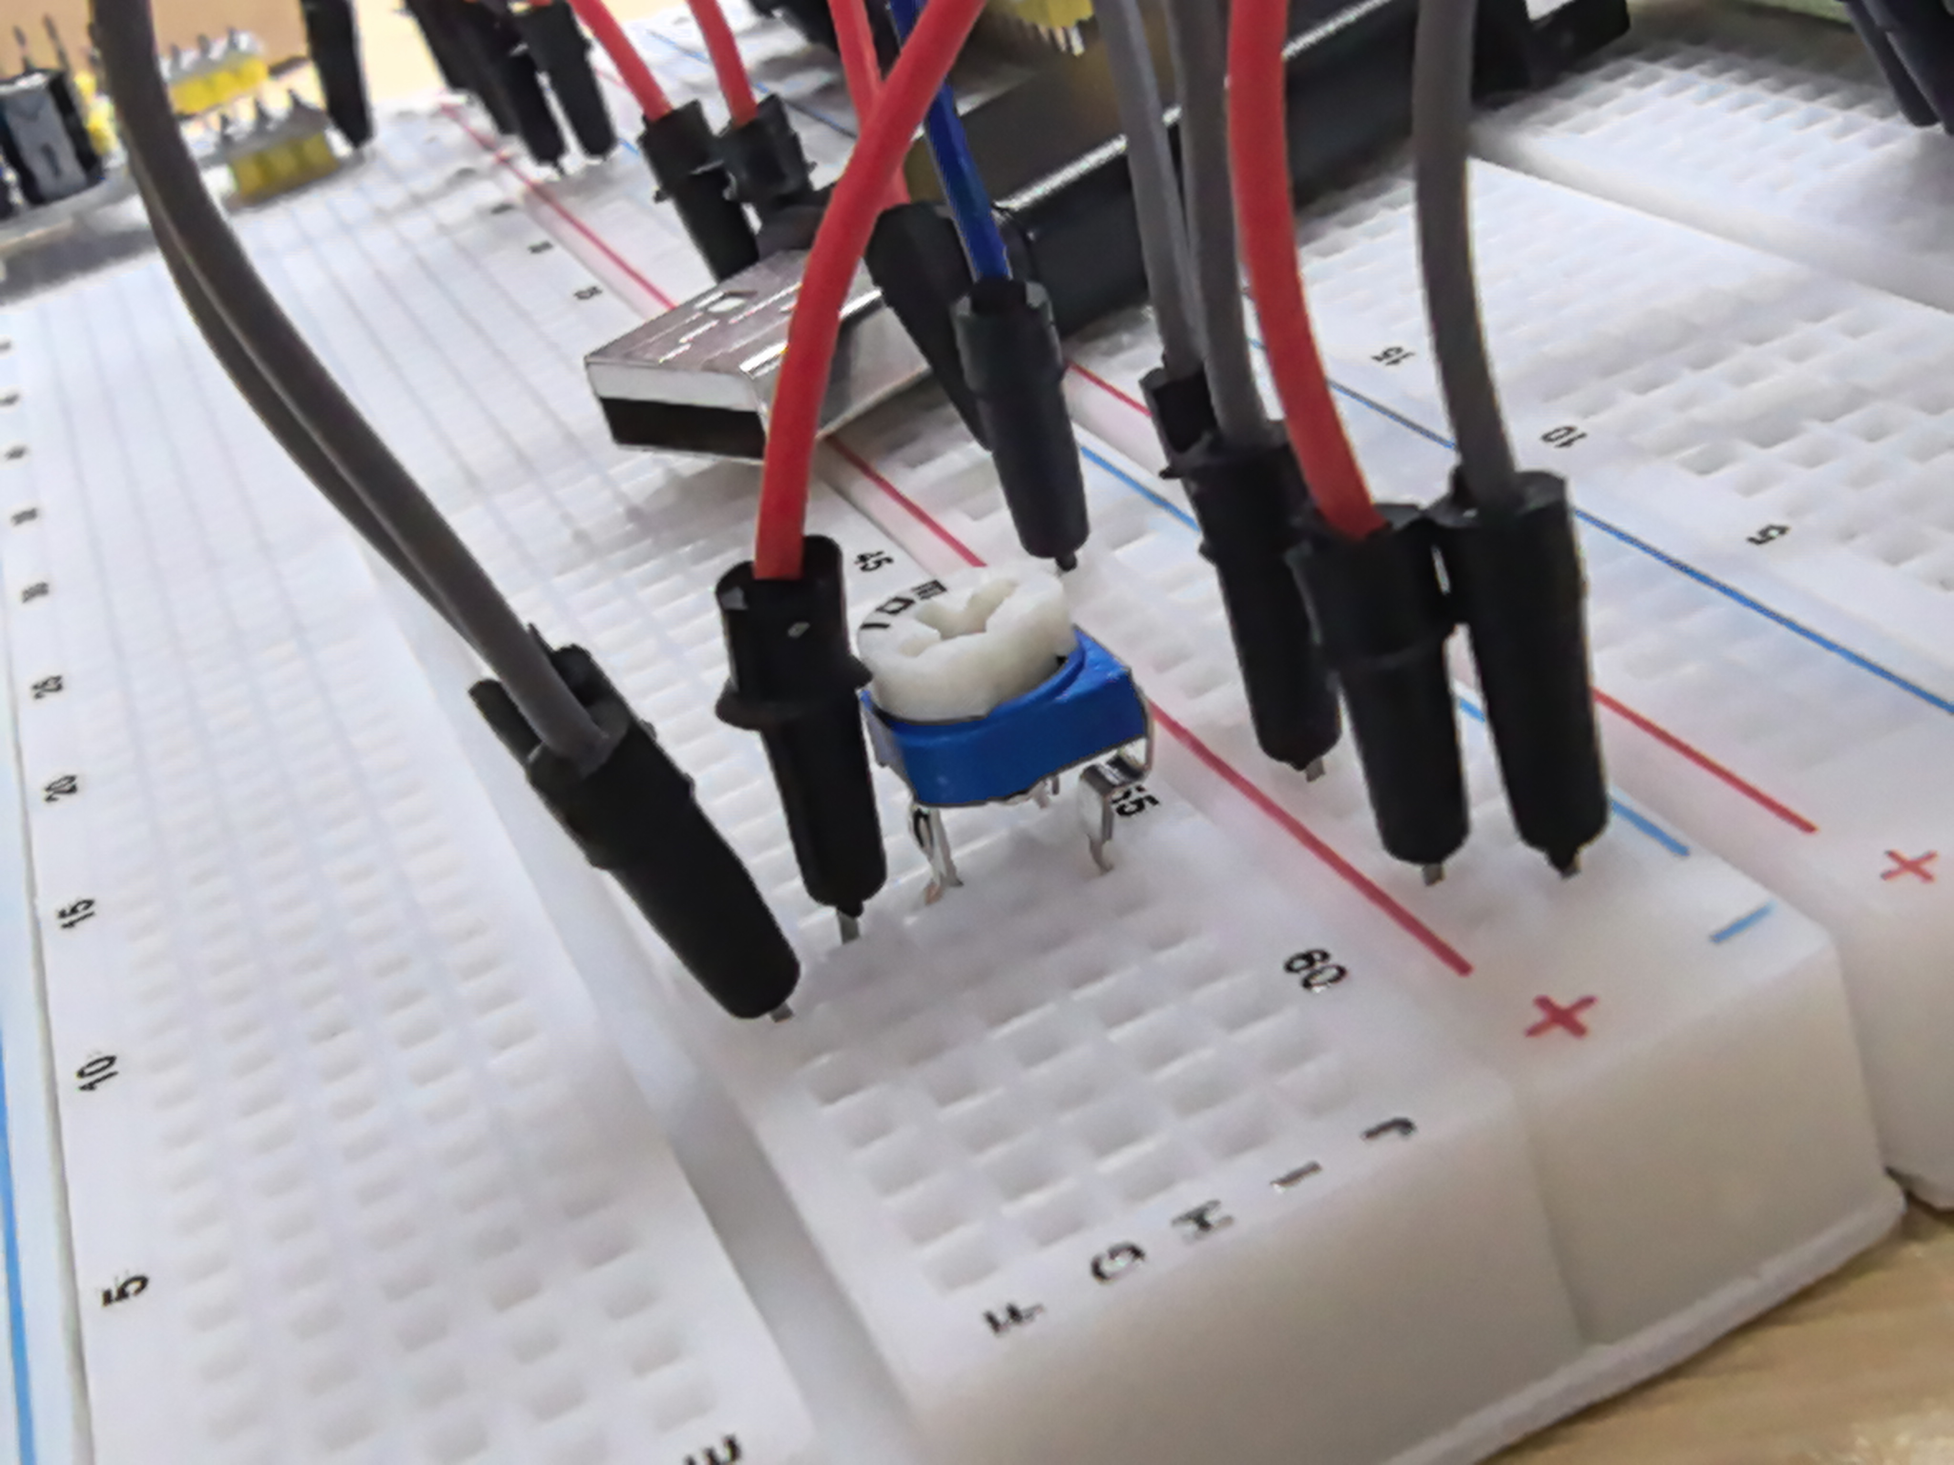硬件连接的检测：我们在面包板上用杜邦线简单连接了一个测试电路用来检测对芯片的初始化以及引脚的复用是否设置正确。

对于软件方面的调试，我先后编写了多个测试函数，对整个系统的各个外设功能进行了调试，辅助我在编程过程中排查问题。比如test.c文件中定义的各个调试函数就是用来帮助我检查矩阵按键状态是否被正确检测到的。

在AI对我的调试信息的解读的辅助下，我多次检查出代码的逻辑漏洞，并适当地做出了相应的修改，使得系统能按照我所期望的方向运作。

5 总结

本项目在我和我的队员们的共同努力下，从一个空想变成了现实。看见自己的设计在精巧的单片机系统中稳定地运行着，我们心中的喜悦是无可比拟的。作为我们进入大学生涯的第一个电子设计比赛，我们从其中都收获了很多。我们第一次尝试用工程的思想去完整地完成一个项目，不管它有多小、多简单，这是我们在电子设计领域里卖出的第一步，也是最重要的一步。从此我们将在嵌入式开发的领域进一步深耕，希望有朝一日能在全国大学生电子设计大赛、蓝桥杯等的赛场上闪闪发光。

我们的项目在各个方面都有明显的亮点：

在构思阶段，我们考虑到RTC时钟可能需要的断电计时功能，果断选用了自带BKP寄存器的STM32F103C8T6。在开完队内会议确定思路后，我们队负责画PCB的队员张宇恒更是马上就着手PCB绘制相关知识的学习，并于11月17日做出了第一版的PCB原理图。在与负责代码的队长杨思源一起进行多次调整后，我们于11月20日确定了第一版PCB，并着手下单。尽管我们进行了多次检查，但是始终没有发现我们矩阵按键和个别电阻的封装选错的事实，并在发现错误之后及时下单了修复了按键封装的第二版以及修复了电阻封装的第四版。我们在用于连接蓝牙模块的串口排母在到货后才发现其封装和蓝牙模块完全对不上。这也提示我们在今后的开发中一定要反复检查封装再下单PCB。在第四次下单板子之后，我们终于得到了功能完整的PCB。

我们队的焊接也符合焊接要求，焊点光滑而饱满，没有出现虚焊连锡等状况，焊脚的修剪也干净利落、圆润光滑。这多亏了我们队负责焊接工作的杨凯翔同学，他出色的焊接工作是所有代码运行的基础之一。

我们队伍的代码工作是由我负责的，就其稳定性、可维护性以及可移植性来说，我个人认为这个项目的代码能够较为出色地完成所有要求的任务。从零编写代码以及调试的时间在30小时以上，用富有层次性的项目结构，实现了从项目底层驱动层到高级业务层的划分，在保证实现基础工程的同时为用户提供最大限度的舒适以及为开发者的修改、调试、拓展以及移植提供了极大的便利。这是我第一次着手编写这么富有挑战性的工程类型项目，打破了我以前“将所有函数放在主程序文件中”的编写习惯，并切身体会了“解耦”的过程，改变了我的代码思维以及代码习惯。我将在之后的学习和开发中更多地使用这种思维，希望能够更好地提升自己的代码能力。

附录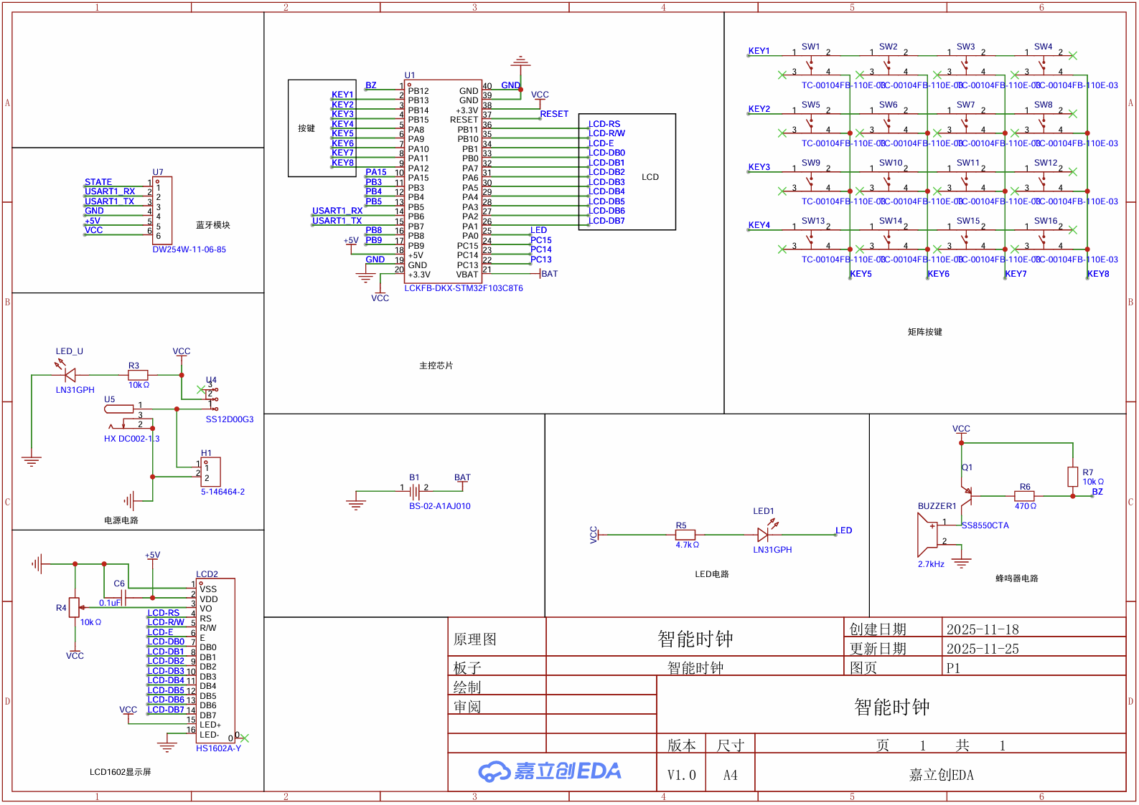

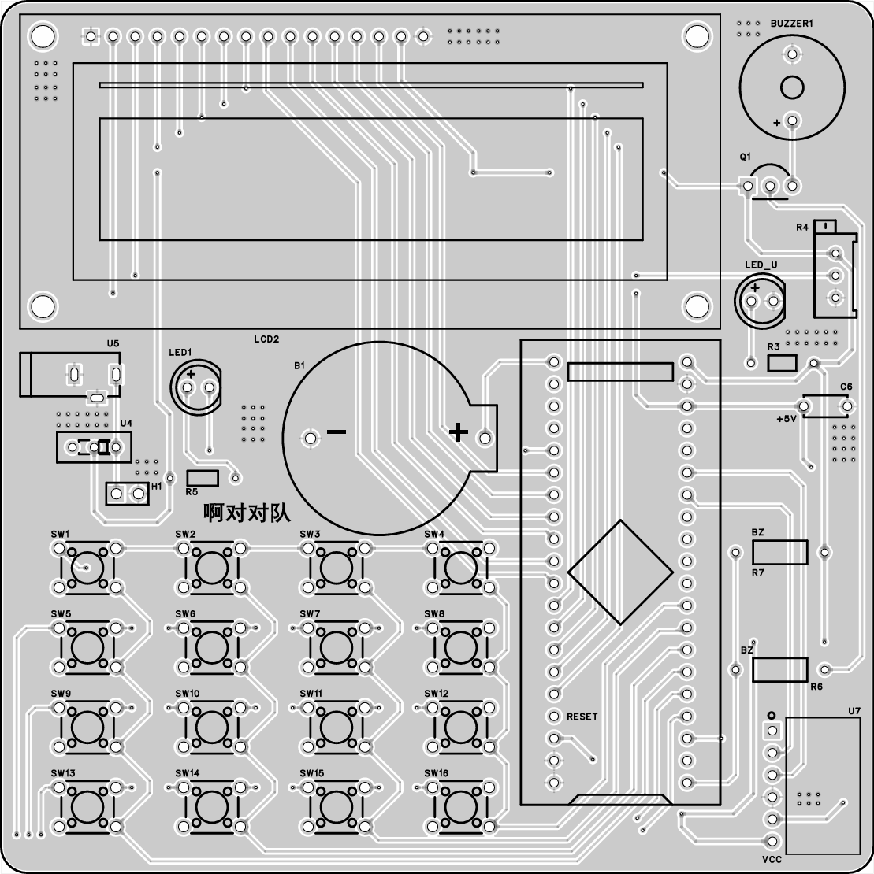附图1 电路设计图

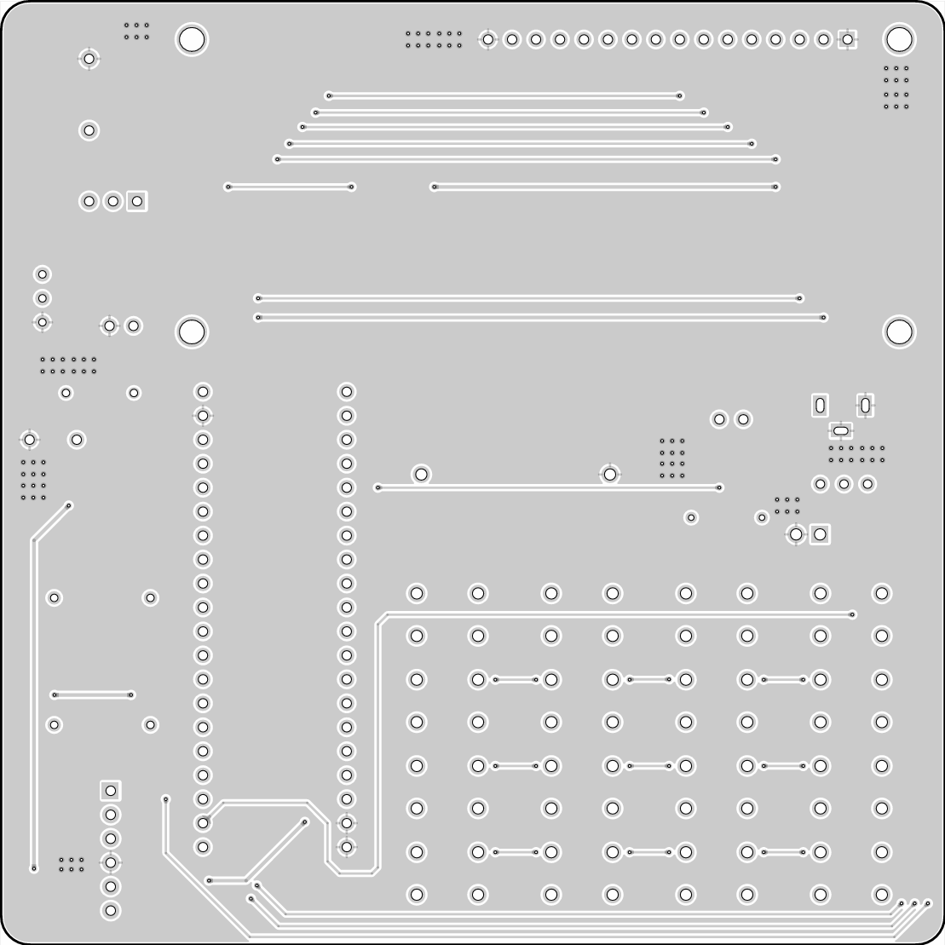

附图2 PCB设计图

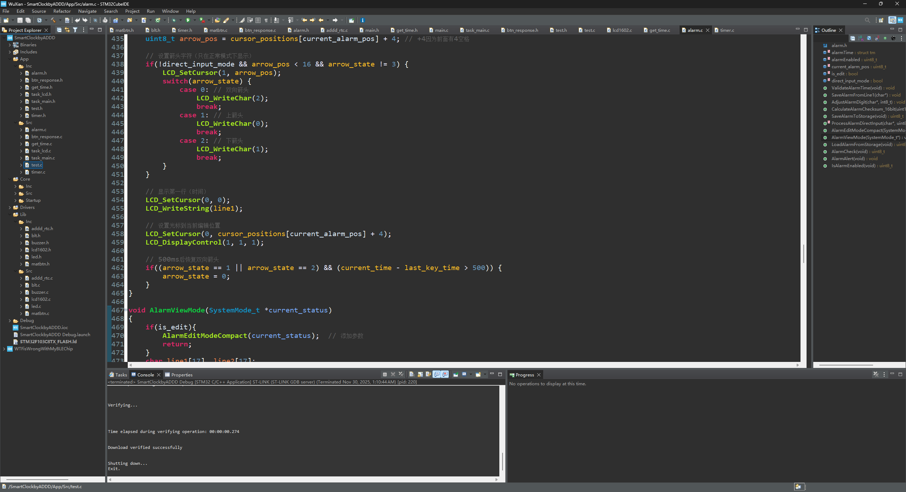

附图3 核心代码截图